الصف الثالث
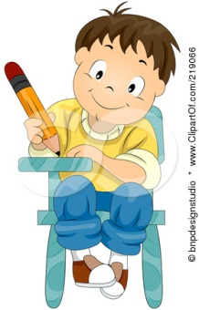
اكمِل الجَدوَل بِالمُعطَيَات المُنَّاسِبَةَ:
الحجم  ( كبيرة، صغيرة، متوسطة الحجم) | الرائحة  ( يوجد رائحة، عديم الرائحة) | الشكل  ( دائري، بيضوي،...) |  | الملمس  (أملس، خشن) |  | اللون  ( أخضر، أصفر، بني،...) |  | اسم البذرة  ( فول، عدس، حمص، بازيلاء، فاصولياء)
أرجو لكم عملا موفقا أعزائي الطلاب
سخاء قعدان _ باقة الغربية

